Суд рассекретил пенсию челябинского экс-губернатора
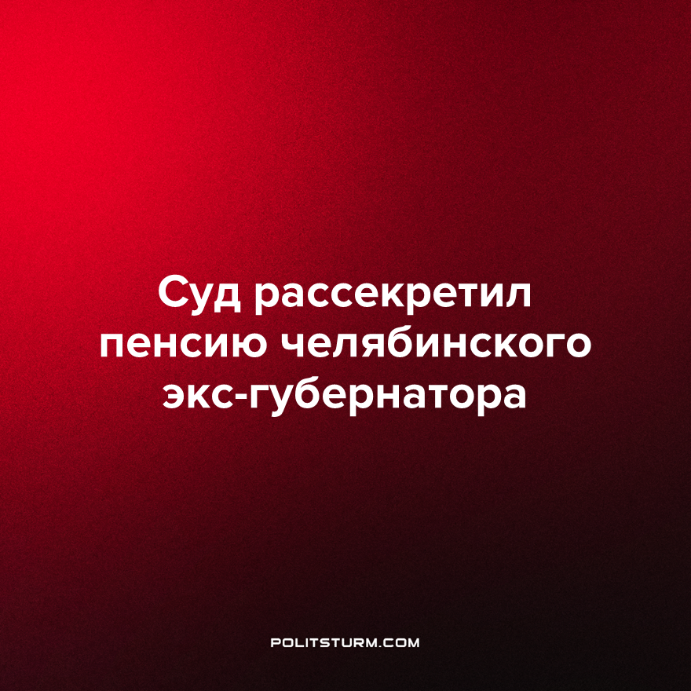

Оригинальная статья
2023-07-13
1 мин. на чтение

Пенсия экс-губернатора Челябинской области Бориса Дубровского составляет почти 237 тысяч рублей в месяц. Это следует из материалов судебного дела о его банкротстве.
«Дубровский Б.А. заявляет о единственном источнике дохода (пенсии) в размере 236 тысяч 408 рублей 33 копеек в месяц. Но при этом выражает готовность ежемесячно погашать задолженность в сумме 7 млн рублей (последний платеж в сумме 13 млн 747 тыс. рублей) и не раскрывает, за счет каких средств, помимо пенсии, намеревается выполнять предложенный им самим график», — говорится в постановлении Восемнадцатого арбитражного апелляционного суда.
Поводом для разбирательства стало требование управляющего бывшим активом семьи, ПО «Монтажник», выплатить в пользу разорившейся компании и ее кредиторов более 37 млн рублей. Суд признал недействительной сделку, по которой с декабря 2019 года по июнь 2020-го со счетов фирмы Дубровскому-старшему перечислили эти средства. Суд постановил вернуть деньги «Монтажнику», но экс-губернатор отказался это сделать.
Капитализм стремится к максимизации прибыли. Ради этого капиталист будет вкладываться в любые корпорации и проекты. Но так уж вышло, что некоторые из них будут прогорать. В погоне за прибылью одни капиталисты будут перегрызать глотки другим. Подобная анархия не может развивать наше общество в долгосрочной перспективе. Только централизованное планирование, под четким руководством коммунистической партии сможет обеспечить развитие и процветание.
Источник: URA.ru - «Суд рассекретил пенсию челябинского экс-губернатора» от 04 июля 2023 г.

Оригинальная статья

